Общая информация по Точкам роста.

В рамках национального проекта «Образование», разработанного Министерством просвещения России во исполнение Указа Президента РФ от 7 мая 2018 года № 204 «О национальных целях и стратегических задачах развития Российской Федерации на период до 2024 года» в период с 2020 по 2022 г.г. во всех общеобразовательных организациях Устюженского муниципального района будут созданы Центры образования цифрового и гуманитарного профилей «Точка роста». Дополнительное обучение в таких центрах позволит выявить и развить способности школьников, а также поможет при работе с одаренными детьми.
В 2020 году центры «Точка роста» появились на базе МОУ «Гимназия» и МОУ «Средняя школа №2», в 2021 году будут созданы в МОУ «Брилинская школа», в 2022 году – в МОУ «Долоцкая школа», МОУ «Желябовская школа», МОУ «Лентьевская школа», МОУ «Маловосновская школа» и МОУ «Никольская школа».
Создание центров расширяет возможности для предоставления качественного современного образования для школьников, помогает сформировать у ребят современные технологические и гуманитарные навыки, позволяет решить задачи не только по обновлению материально-технической базы, повышению профессионального уровня педагогов, но и представить обучающимся дополнительные возможности по самореализации, профориентации и развитию современных технологических и гуманитарных учебных навыков.
Администрациями школ, участвующих в данном федеральном проекте в 2020 году, проведена инвентаризация кадровых, материально-технических и инфраструктурных ресурсов, а также разработана сметная документация на ремонт помещений для размещения Центров в соответствии с требованиями по зонированию и оформлению кабинетов, в которых в дальнейшем установлено высокотехнологичное оборудование по предметным областям «ОБЖ», «Технология», «Информатика». Изучаются возможности использования инфраструктуры учреждений во внеурочное время как общественного пространства для развития общекультурных компетенций и цифровой грамотности населения, шахматного образования, проектной деятельности, творческой, социальной самореализации детей, педагогов, родительской общественности.
В период с июня по август 2020 года в МОУ «Гимназия» и МОУ «Средняя школа №2» проведены ремонтные работы, предусмотренные типовым дизайн проектом в кабинетах Центра в соответствии с согласно составленным план-графикам и сметным расчетам.
Реализация мероприятий по созданию центров «Точка роста» осуществляется с привлечением средств федерального бюджета на приобретение высокотехнологичного оборудования для реализации образовательных программ по предметным областям «Технология», «Математика и информатика», «Физическая культура и основы безопасности жизнедеятельности».

Обеспечение проведение ремонтных работ, с учетом дизайн-макетов и брендирования реализуемых мероприятий.
В рамках проекта «Точки роста» в МОУ «Гимназия» и МОУ «Средняя школа №2» были разработаны дизайн-макеты, согласно которым в общеобразовательные организации проведено брендирование проекта (приобретены таблички, логотипы, элементы декора, внутренние вывески и указатели, созданы медиазоны и шахматные зоны).
МОУ «Гимназия» | МОУ «Средняя школа №2»
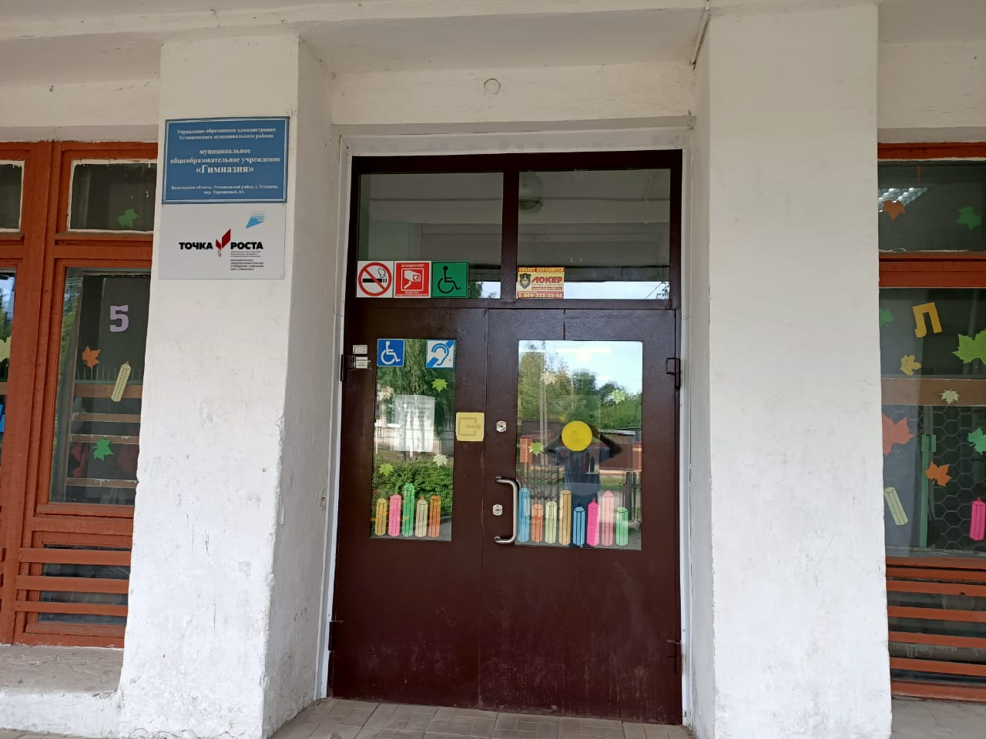 | 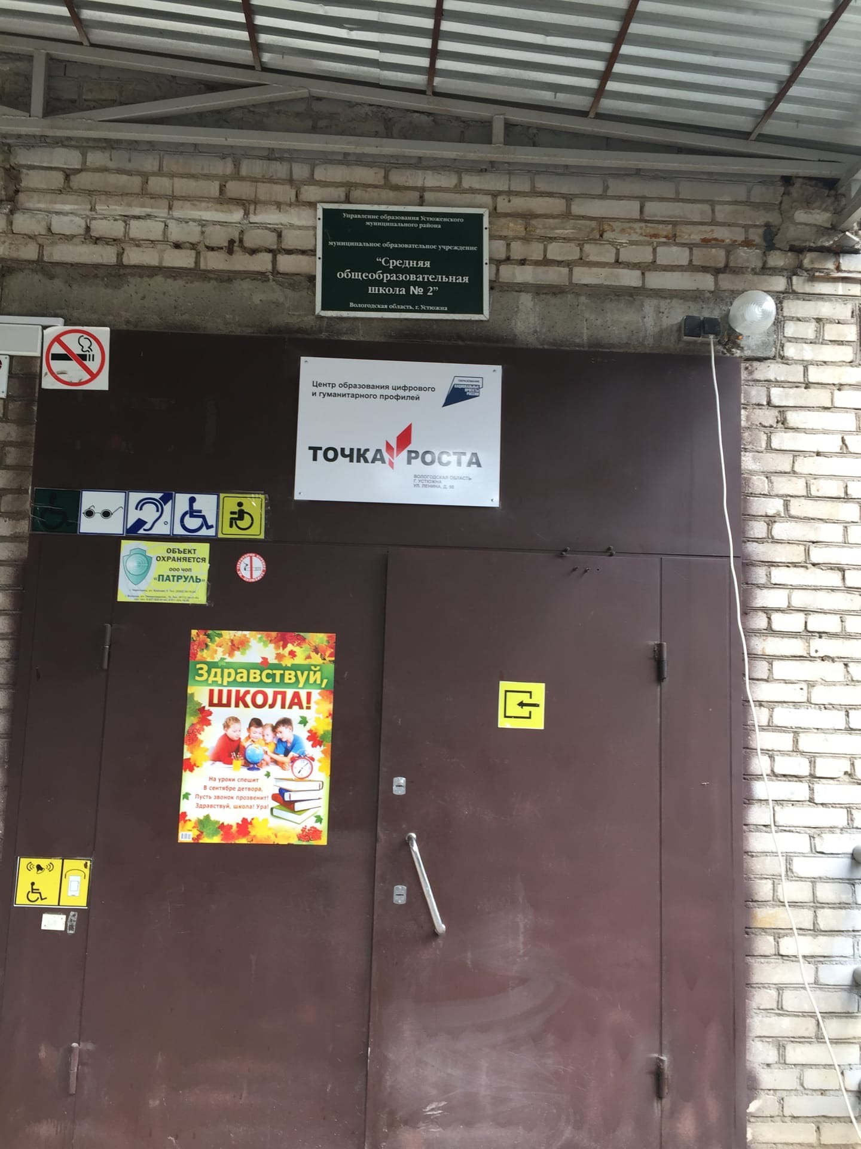
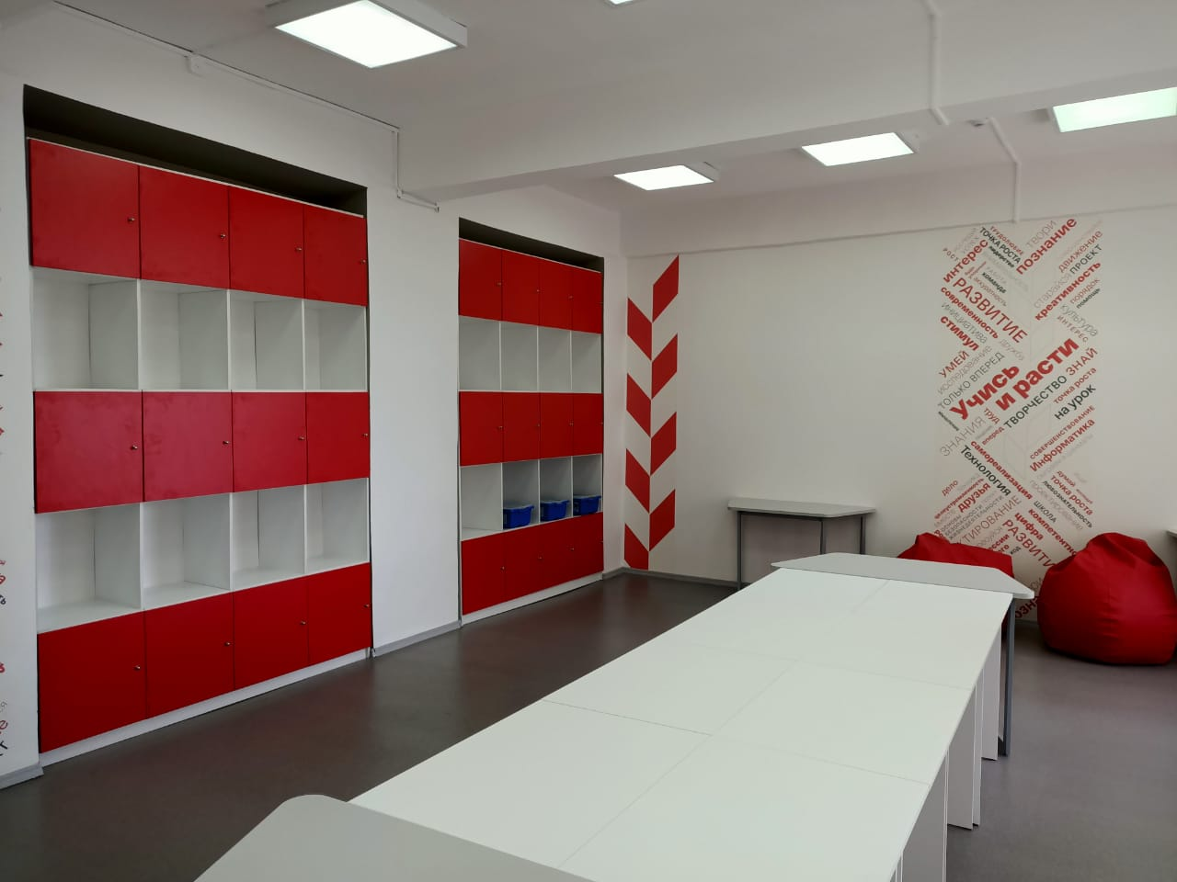 | 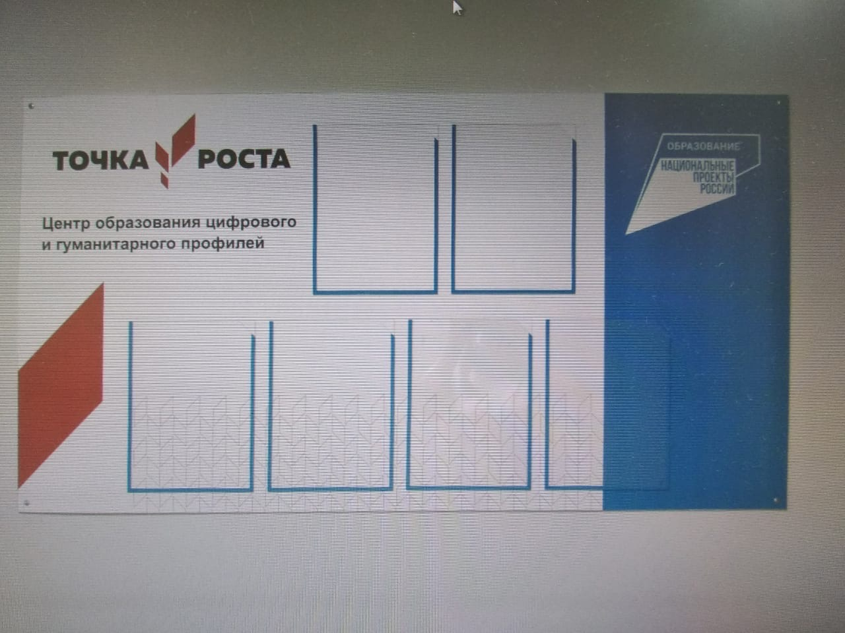
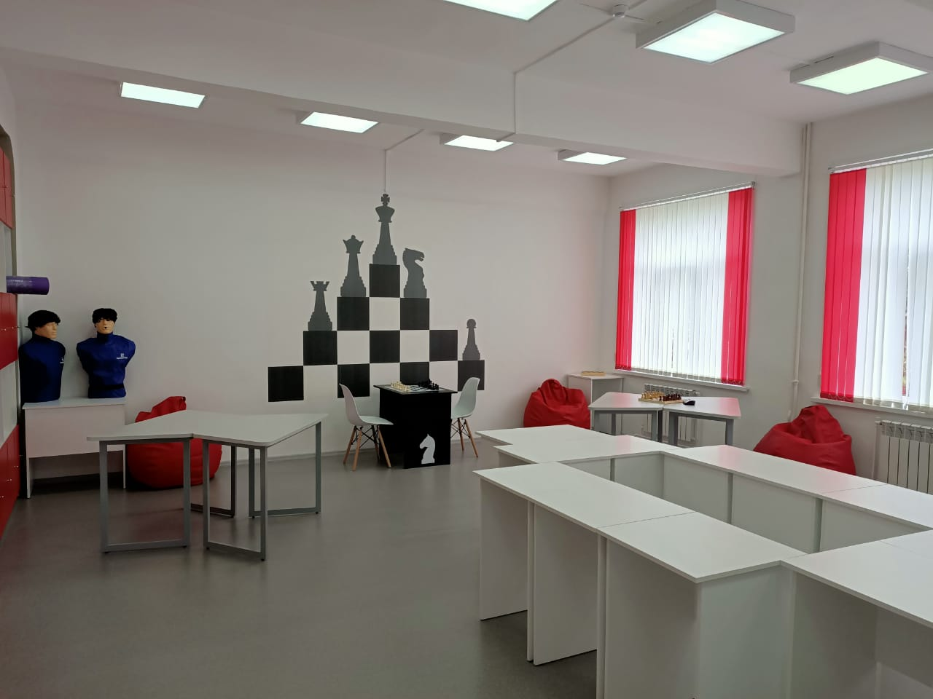
Обеспечение готовности созданной инфраструктуры и приобретенного оборудования обучающимися к использованию к новому учебному году.
В общеобразовательных организациях района проведены ремонтные работы в соответствии с дизайн-макетами, а также поставлено оборудование (практические пособия для изучения основ механики, кинематики, динамики в начальной и основной школе; комплекты для обучения шахматам, тренажеры-манекены для отработки сердечно-легочной реанимации; тренажеры-манекены для отработки приемов удаления инородного тела из верхних дыхательных путей; наборы имитаторов травм и поражений; шины складные; воротники шейные, табельные средства для оказания первой медицинской помощи); мебель (столы и стулья для проектной деятельности; кресла-мешки, столы для шахмат, стулья для шахматной зоны).
Педагоги Центров образования цифрового и гуманитарного профилей «Точки роста» прошли курсы повышения квалификации по технологии, информатике и ОБЖ.

В сентябре 2020 года в МОУ "Гимназия" и в МОУ «Средняя школа №2» на базе "Точек роста" начали свою работу кружки: "Графический дизайн", "Робототехника", "Увлекательная экология", "Шахматы".

Обучающиеся с интересом используют имеющееся оборудование на уроках технологии и ОБЖ (практические пособия для изучения основ механики, кинематики, динамики в начальной и основной школе; комплекты для обучения шахматам, тренажеры-манекены для отработки сердечно-легочной реанимации; тренажеры-манекены для отработки приемов удаления инородного тела из верхних дыхательных путей; наборы имитаторов травм и поражений; шины складные; воротники шейные, табельные средства для оказания первой медицинской помощи); мебель (столы и стулья для проектной деятельности; кресла-мешки, столы для шахмат, стулья для шахматной зоны).

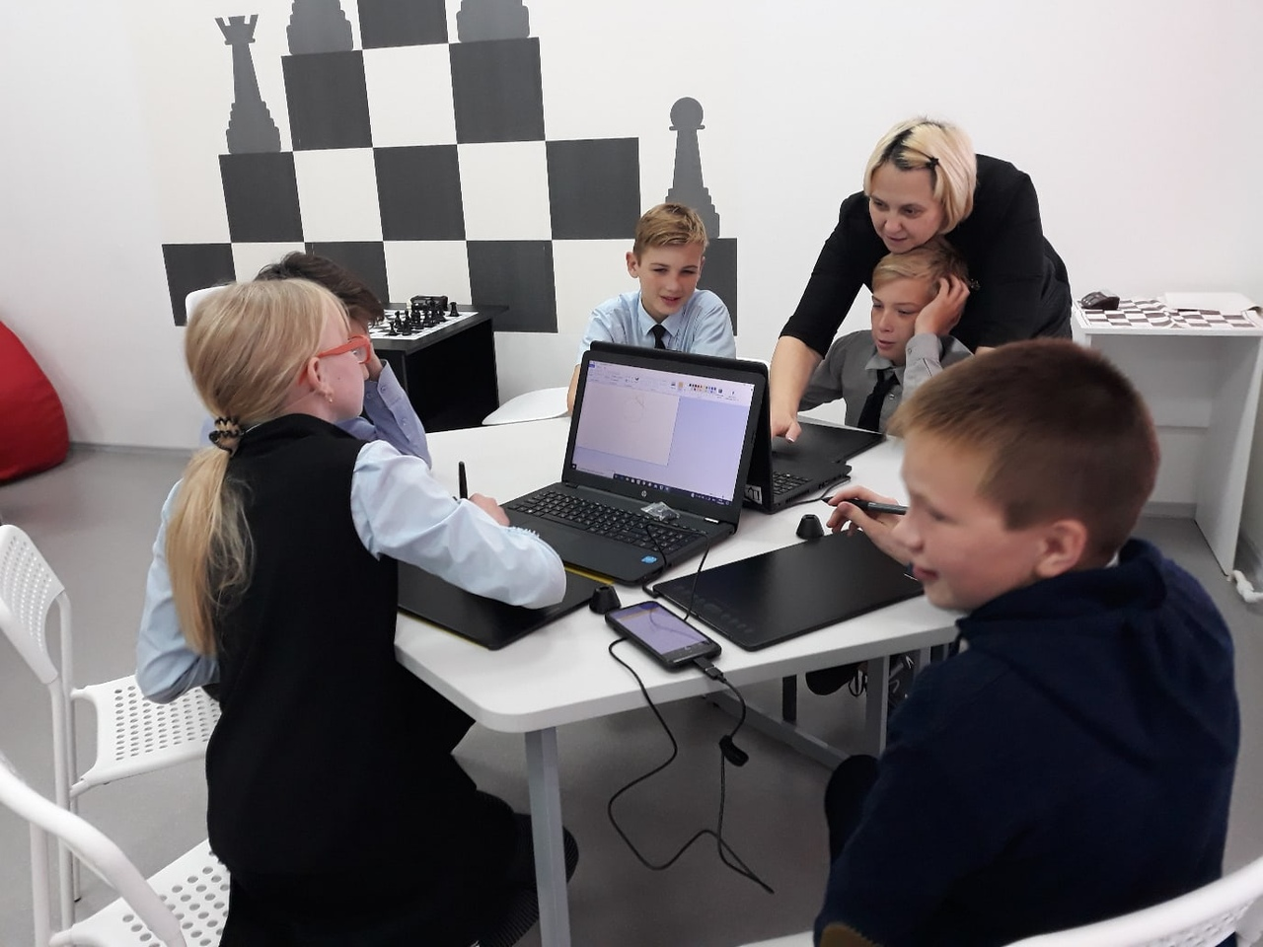 | 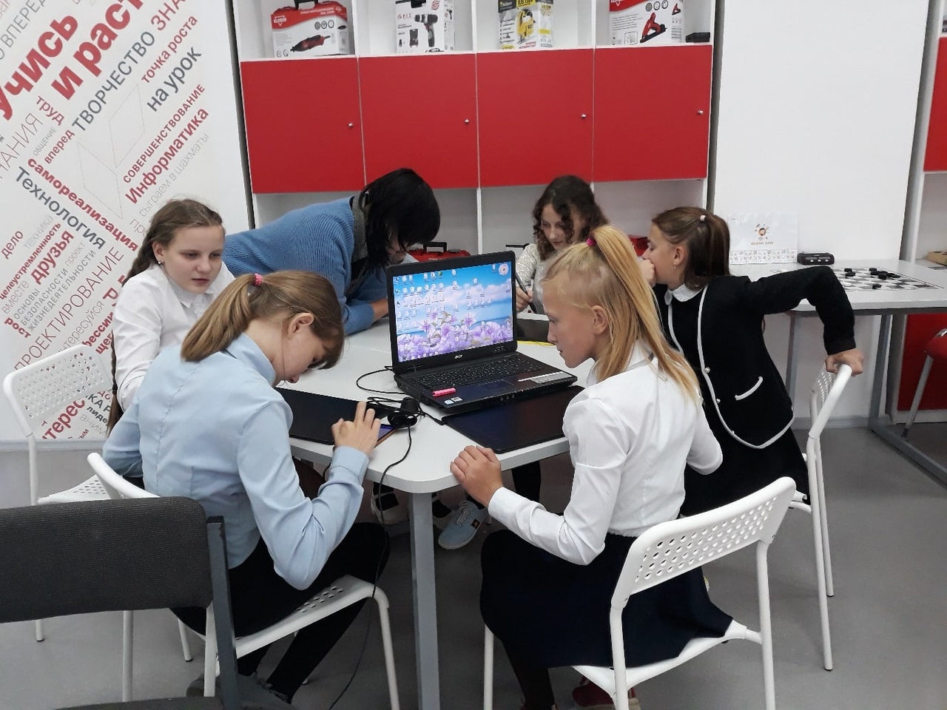
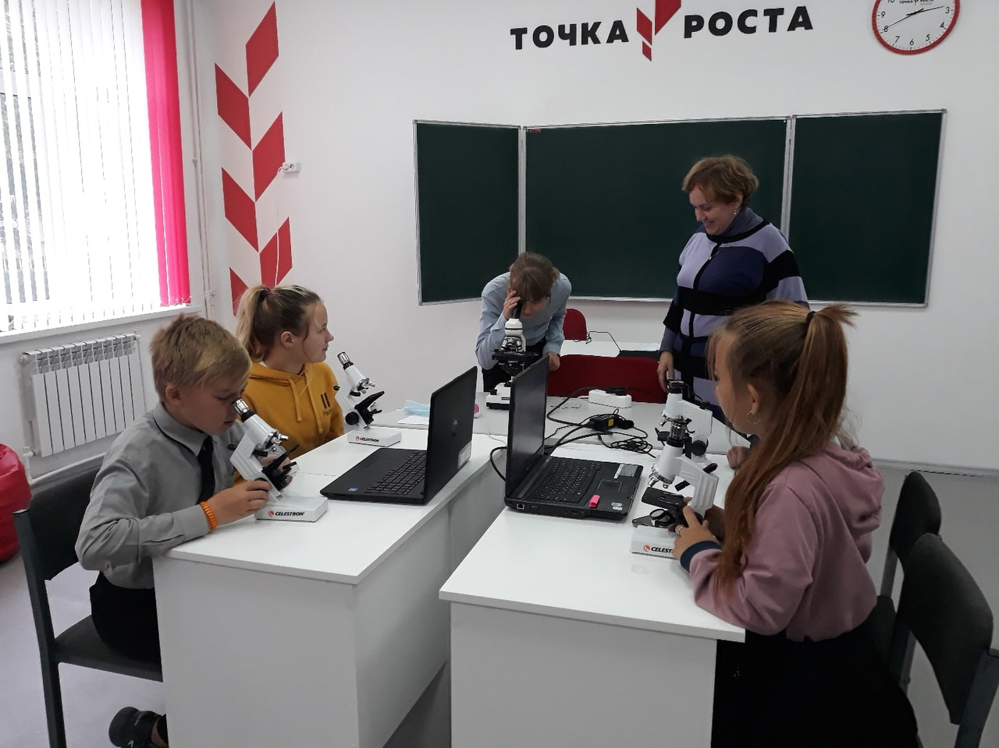 | 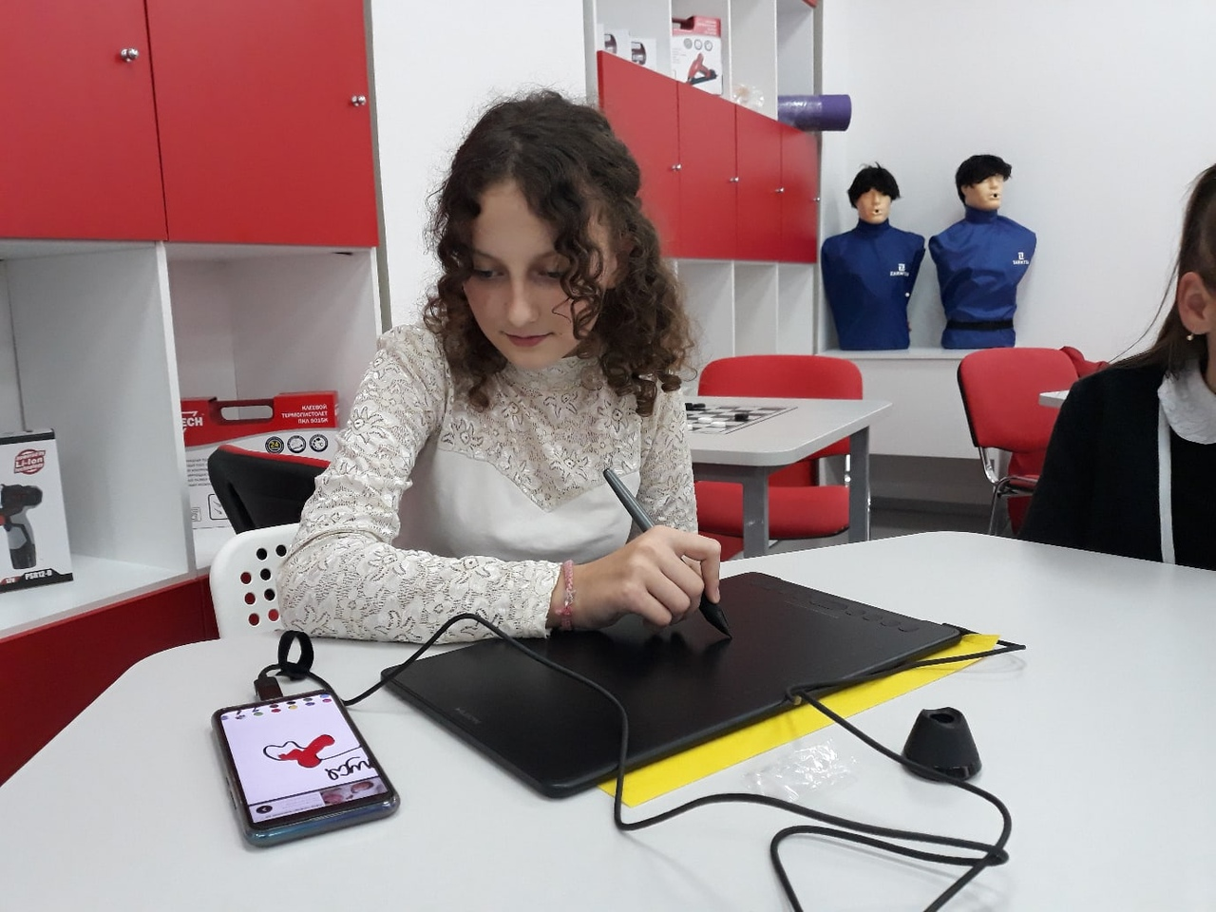
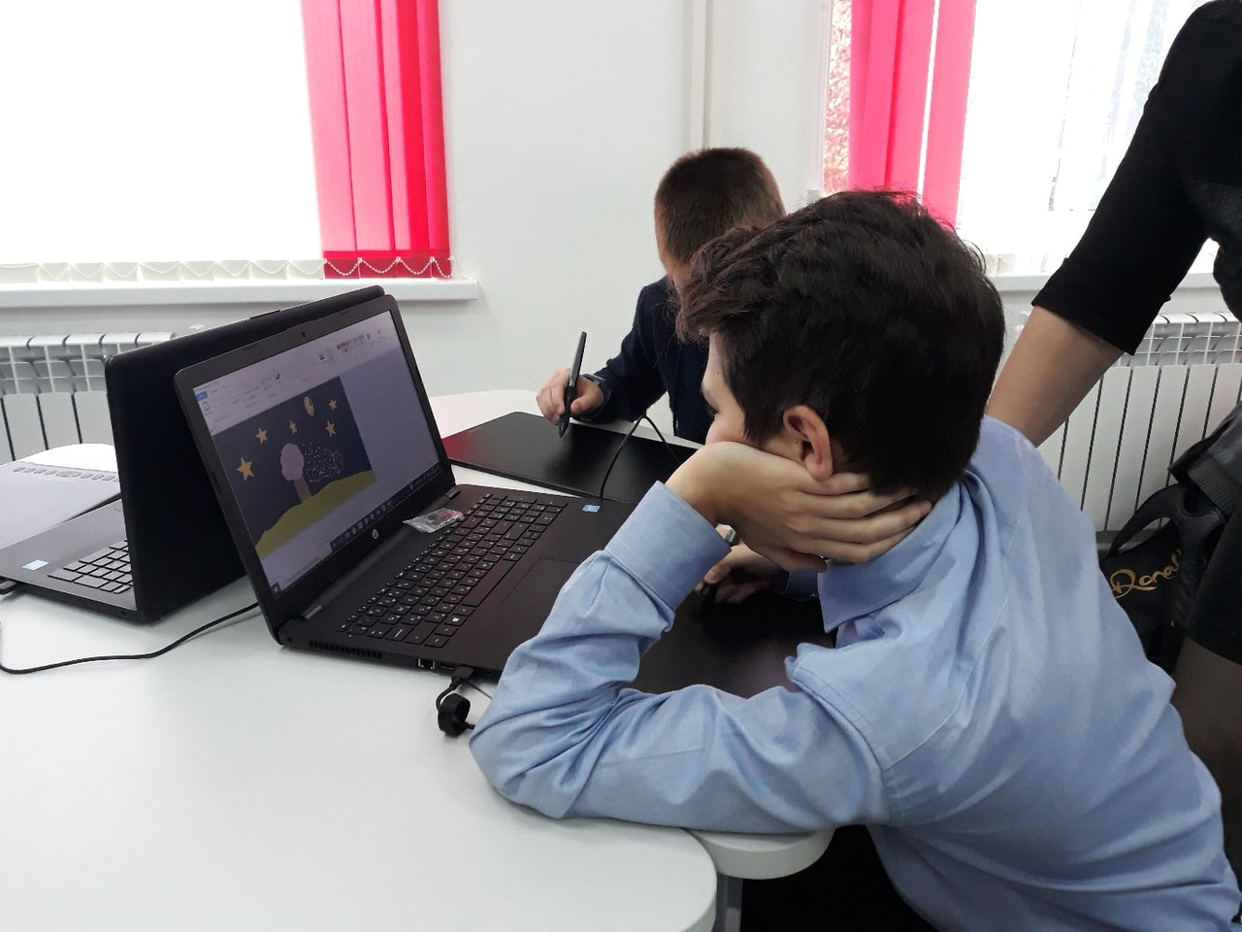 | 